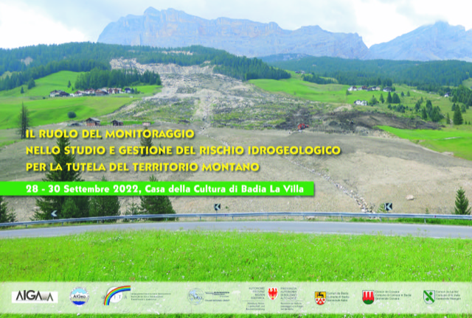

Convegno
Il ruolo del monitoraggio nello studio e gestione del rischio idrogeologico per la tutela del territorio montano
Casa della Cultura, Comune di Badia – 28/30 settembre 2022

Registrazione
___________________________________________________________________________________________________________________
Cognome Nome
________________________________________________________________________________________________________________________
Telefono e–mail
Categoria di appartenenza
Università Ente di ricerca Ente pubblico Azienda privata Mondo delle professioni Altro

Dati per fatturazione o Ricevuta
________________________________________________________________________________________________________________________
Ente di appartenenza P. IVA / C.F. / SDI
________________________________________________________________________________________________________________________
Indirizzo
________________________________________________________________________________________________________________________
Città CAP Nazione

Quote di iscrizione
 |  |  |  | Si richiede:
Quota piena |  | - 120,00 € |  | Fattura (è obbligatorio indicare P. IVA e codice destinatario)
Associati a una delle realtà organizzatrici e dipendenti PAB* |  | - 100,00 €
Quota giornaliera |  | - 80,00 €
Studenti / dottorandi (età inferiore a 32 anni) |  | - 50,00 € |  | Ricevuta (è obbligatorio indicare C.F. e indirizzo di residenza)
Modalità di Pagamento:
- intestato a ASITA da versare presso la Banca Popolare di Sondrio Ag. 21 Milano
IBAN IT90Q0569601620000010343X82, specificando il nominativo del partecipante

Informativa per il trattamento dei dati personali:
INFORMATIVA (articolo 13 D.Lgs. 30 giugno 2003, n. 196).
I dati forniti sono trattati esclusivamente da ASITA, titolare del trattamento, anche in forma automatizzata, nel pieno rispetto del D.Lgs. 196/03, al fine di provvedere a rispondere alla Sua richiesta, nonché ad aggiornarla sulle nostre iniziative. I dati conferiti non saranno diffusi a terzi, sono facoltativi, ma la mancata indicazione degli stessi comporterà l'impossibilità di iscriversi al corso e di provvedere alla relativa fatturazione. In ogni momento potranno essere esercitati gratuitamente i diritti di cui all'articolo 7 (rettifica, aggiornamento, cancellazione, opposizione, ecc.).

Data: _____________________________ Firma:

Proposta di comunicazione
________________________________________________________________________________________________________________________
Titolo
________________________________________________________________________________________________________________________
Autore di riferimento e-mail autore di riferimento
________________________________________________________________________________________________________________________
Altri autori
Abstract (breve descrizione – 2.200 caratteri):
_______________________________________________________________________________________

